Professor: Thiago Fernando Gioelo. Matéria: Geografia. Turma: 9º Ano.

Algumas Regras: O material fornecido deve ser ‘’copiado’’ no caderno, tais como textos e atividades. Após fazer a leitura do texto com atenção e responder os questionários.
Estarei a disposição de todos vocês (alunos), para tirarem dúvidas no whatsapp:
(14) 99115-9885.
Atenciosamente professor: Thiago

AULA ELABORADA DO DIA 27/04 AO 01/05

O CONTINENTE EUROPEU

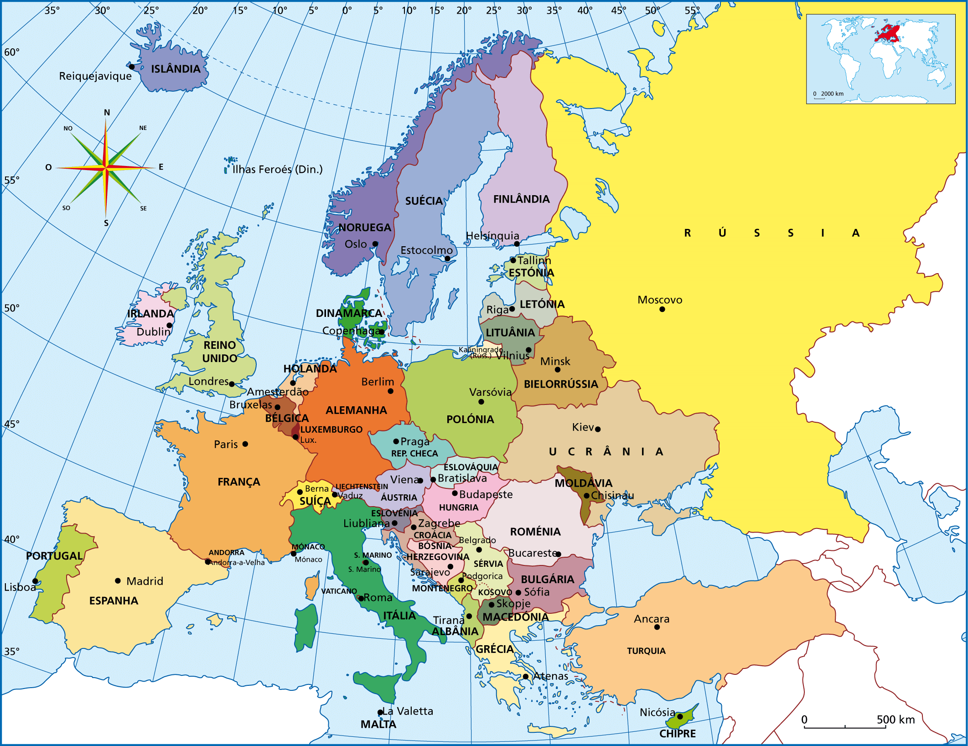

Os países que constituem o continente europeu são diferentes entre si, não apenas nos aspectos populacional e cultural, mas também no econômico. Alguns desses países são grandes potências econômicas, enquanto outros apresentam economias menores, mas são reconhecidos por seus altos índices sociais.
Mesmo com bons índices econômicos e sociais de maneira geral, o continente europeu também enfrenta problemas.

EUROPA: QUADRO NATURAL E REGIONALIZAÇÃO

Se observamos o mapa-múndi, podemos constatar que a Europa está ligada à Ásia de maneira contínua, tal qual uma grande península. Então, do ponto de vista físico, a Europa não é um continente. Fisicamente, Europa e Ásia forma a Eurásia.
Porém, quando estudamos os povos, costumes e as religiões, percebemos diferenças. Constatamos, que os povos europeus são muito diferentes dos povos asiáticos. A civilização europeia é ocidental, ou seja, baseada nos costumes judaico-cristãos. Os povos asiáticos como os árabes, indianos e chineses pertencem a outras civilizações baseadas nas religiões islâmicas, hinduísta e budista.
Embora menor que a Ásia, América e África, a Europa apresenta diversas características físicas e apresenta grandes desafios a superar quanto ao meio ambiente.
O continente europeu está situado no hemisfério norte, quase totalmente na Zona Temperada, com exceção do extremo norte, localizado na Zona Polar. É possível regionalizá-lo em quatro grandes regiões:

De acordo com os pontos de vista espacial e econômico, podemos dividir o continente em: Europa Ocidental, Europa Setentrional, Europa Centro-Oriental e Europa Meridional. Sendo:

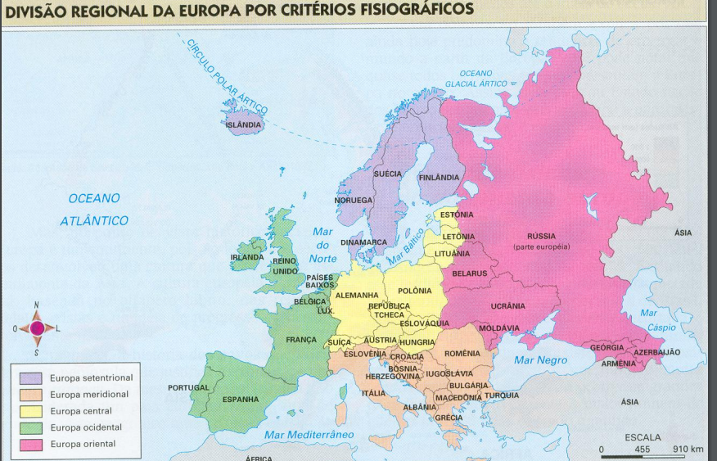
- Europa Ocidental: região que abrange alguns dos chamados países atlânticos, ou seja, banhados pelo oceano Atlântico (Reino Unido, Irlanda e França); os que mantêm relação direta com o Atlântico através do mar do Norte: Países Baixos, Bélgica e Alemanha; e os países sem saída para o mar, mas que estão direta ou indiretamente vinculados ao Ocidente (Áustria, Suíça, Luxemburgo e Liechtenstein).
- Europa Setentrional: região que engloba a Noruega e a Suécia, localizadas na península Escandinava, além da Finlândia, Islândia e Dinamarca; abrange também a Estônia, Letônia e Lituânia, que a partir de 1990 se tornaram independentes da então União Soviética. A inclusão desses países na região justifica-se por motivos económicos e pela sua proximidade étnica e cultural com os finlandeses.
- Europa Centro-Oriental: É formada pelo conjunto dos antigos países socialistas do Leste - Polónia, República Checa, Eslováquia, Hungria, Roménia, Bulgária, Albânia, Sérvia, Montenegro, Kosovo, Eslovénia, Croácia, Bósnia e Herzegovina e Macedónia do Norte - e pelas repúblicas que constituíam a antiga União Soviética, em sua parte europeia: Bielorrússia, Ucrânia, Moldávia, Geórgia, Arménia, Azerbaijão e a Rússia Europeia.
- Europa Meridional: região que, também chamada de mediterrânea, compreende os países situados no sul do continente, quase todos banhados pelo mar Mediterrâneo: Portugal, Espanha, Itália, Grécia e Turquia europeia, além de vários micro-estados - Vaticano, San Marino, Mónaco, Malta e Andorra.

O continente europeu tem 10.349.915 milhões de km (quilômetro quadrado). A Europa apresenta a segunda maior densidade demográfica entre os continentes, com cerca de 71, 87 habitantes por quilômetros quadrados, atrás apenas do continente asiático. Em decorrência dessa expressiva concentração de população, elevada urbanização e notável industrialização, o meio ambiente europeu sofreu graves modificações. Entre os problemas mais graves encontram-se o desmatamento e a poluição em diversos países.
A Europa vem buscando, nos últimos anos, novas políticas sustentáveis, principalmente no campo energético, para diminuir suas emissões de CO2. O continente ainda é muito dependente de fonte de energia não renováveis e altamente poluentes como o petróleo e carvão, e da importação de petróleo e gás natural.

Conforme o mapa a seguir; podemos dividir a Europa em dois conjuntos de países, a Europa desenvolvida, ou Ocidental, onde a maioria da população apresenta alta qualidade de vida, e a Europa subdesenvolvida, ou Oriental, composta por países que apresentam maiores dificuldade econômicas, sociais e políticas.

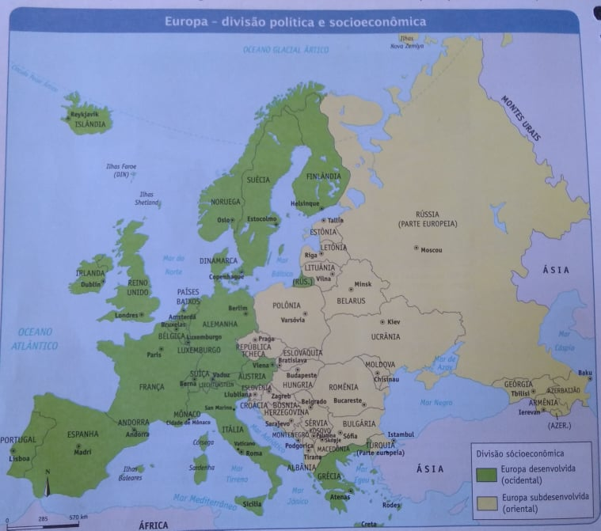

EXERCÍCIOS

- Do ponto de vista físico, a Europa pode ser considerada um continente?
R:

- Que critério é utilizado para separarmos a Europa da Ásia? Explique.
R:

- O continente europeu está situado em qual hemisfério?
R:

- O ponto de vista espacial e critérios fisiográficos podemos dividir o continente europeu como:
R:

- Do ponto de vista socioeconômico podemos dividir o continente europeu em:
R:

- Quais são os países que abrange a Europa Ocidental
R:

Bons Estudos

